HISTORIAS CLINICAS
NUMERO | NOMBRES Y APELLIDOS | DOCUMENTO DE IDENTIDAD | TELEFONO | HISTORIA CLINICA (COMPLETA O INCOMPLETA) | OBSERVACIONES
1 | HECTOR EFREN VERGARA CORTES | CC 1130625436 | 3154205388  Hectorefren_128@hotmail.es | COMPLETA | DIAGNOSTICO: H903 HIPOACUSIA NEUROSENSORIAL BILATERAL CLASE PRINCIPAL AUDÍFONOS BILATERALES
2 | OSMAN MARTINEZ GRAJALES | TI 1107982243 | 3214455811  Marlengrajales8@gmail.com | COMPLETA | DIAGNOSTICO: G800 PARALISIS CEREBRAL
3 | ARADIEL JOSE RAMIREZ PULGARIN | CC 10104442 | 3217482619 | COMPLETA | DIAGNOSTICO: H330 DESPRENDIMIENTO DE LA RETINA CON RUPTURA
4 | KAREN DAYANA TABARES MEDINA | TI 1089382497 | 3105963968-3458095 | COMPLETA | DIAGNOSTICO: Q909 SINDROME DE DOWN,H539 ALTERACION VISUAL, I429 CARDIOMIOPATIA
5 | MARIA YOLANDA MOSQUERA NAGLE | CC 35587778 | 3118011950 | COMPLETA (EN MI CONCEPTO NO ES DISCAPACIDAD) | S681 AMPUTACION TRAUMATICA DE OTRO DEDO UNICO(COMPLETA) (EN MI CONCEPTO NO ES DISCAPACIDAD)
6 | SOFIA ZAPATA BETANCUR | CC 1004736323 | 3013506407  Marina_sofia2@hotmail.com | COMPLETA | DIAGNOSTICO: F711 RETRASO MENTAL MODERADO,DETERIORO DEL COMPORTAMIENTO SIGNIFICATIVO, QU EREQUIERE ATENCION O TRATAMIENTO
7 | MARTHA DIAZ DE CHALJUB | CC 20482826 | 3158070932  erikalexachaljub@hotmail.com | FATAN IMÁGENES DIAGNOSTICAS | DIAGNOSTICO: M179 GONOARTROSIS NO ESPECIFICADA (TIENE CERTIFICADO DE DISCAPACIDAD DONDE DICE DISCAPACIDAD LOCOMOTRIZ POR ARTROSIS DE RODILLA DERECHA Y PENDIENTE REEMPLAZO DERODILLA IZQ TIENE FECHA DE SEP-19-2020)
8 | JOAN ESTEBAN ORREGO FRANCO | TI 1089602816 | 3148897566-3116879973  Dipafrago1979@gmail.com | COMPLETA | DIAGNOSTICO: F840 AUTISMO EN LA NIÑEZ
9 | JUANA MARCELA BEDOYA TORRES | RC 1089388860 | 32171119899  Najo87@yahoo.es | COMPLETA | DIAGNOSTICO: G111 ATAXIA CEREBELOSA DE INICIACION TEMPRANA (TIENE 2 CERTIFICADOS DISCAPACIDAD TIENE FECHA DEL AGOS-17-2020 NEUROPEDIATRA Y EL DE LA EPS SURA TIENE FECHA DE JUNIO-9-2020
10 | AARON MAURICIO SEPULVEDA MARIN | RC 1089624623 | 3218512212  Monikamarin83@gmail.com | COMPLETA | DIAGNOSTICO: F840 AUTISMO, F919 TRASTORNO DE LA CONDUCTA NO ESPECIFICADO, F809 TRASTORNO DEL DESARROLLO DEL HABLA Y DEL LENGUAJE (TIENE CERTIFICADO DE DISCAPACIDAD DE LA EPS SOS CON FECHA DE FEB-13-2020
31 | JERONIMO OSPINA DAZA | RC 1089626918 | 3007866246 - 3251086 | COMPLETA | DIAGNOSTICO:  F849 TRASTORNO GENERALIZADO DEL DESARROLLONO ESPECIFICADO  F808 OTROS TRASTORNOS DEL DESARROLLO DEL LENGUAJE Y EL HABLA  F840 AUTISMO EN LA NIÑEZ
32 | IVAN DARIO AGUDELO HERRERA | CC 10009109 | 3252010 - 3127580920 | COMPLETA | DIAGNOSTICO: G409 EPILEPSIA NO ESPECIFICADA  F03X DEMENCIA NO ESPECIFICADA  H547 DISMINUCION DE LA AGUDEZA VISUAL SIN ESPECIFICACION
33 | JUAN DIEGO GOMEZ OSPINA | CC 80889952 | 3174400771 wipios_71@hotmail.com | COMPLETA | DIAGNOSTICO:  T905 SECUELAS DE TRAUMATISMO INTRACRANEAL
34 | NORBEY MOLINA TURRIAGO | CC 1272341 | 3105027024 3207477182 | COMPLETA | DIAGNOSTICO:  J449: ENFERMEDAD PULMONAR OBSTRUCTIVA CRONICA  K210: ENFERMEDAD DEL REFLIJO GASTROESOFAGICO CON ESOFAGITIS
35 | LUCIANA RESTREPO QUINTERO | RC 1089631342 | 32185055793132564437 | COMPLETA | DIAGNOSTICO:  G800: PARALICIS CEREBRAL ESPASTICA  Q02X: MICROCEFALIA  Q651: LUXACION CONGENITA DE CADERA BILATERAL  Q743: ARTROGRIPOSIS MULTIPLE CONGENITA  P371 TOXOPLASMOSIS CONGENITA
36 | SEBASTIAN MORENO VILLA | CC 1088336892 | 3136746505  3166563853 | COMPLETA | DIAGNOSTICO:  G403: EPILEPSIA Y SINDROMES EPILEPTICOS IDEOPATICOS GENERALIZADOS  F412: TRASTORNO MIXTO DE ANSIEDAD Y DEPRESION
37 | MARTIN GUAPACHA GRAJALES | RC 1089627034 | 3137446317 | COMPLETA | DIAGNOSTICO:  G803 PARALISIS CEREBRAL DISCINETICA  G402 EPILEPSIA Y SINDROMES EPILEPTICOS SINTOMATICOS RELACIONADOS CON LOCALIZACIONES(FOCALES PARCIALES) CON ATAQUES PARCIALES COMPLEJOS  F790 RETRASO MENTAL NO ESPECIFICADO, DETERIORO DEL COMPORTAMIENTO NULO O MINIMO  H903 HIPOACUSIA NEUROSENSORIAL BILATERAL
38 | MARIA FERNANDA MARIN FLOREZ | RC 1142521581 | 3215104936  3154090815 | COMPLETA | DIAGNOSTICO:  K219 ENFERMEDAD DEL REFLUJO GASTROESOFAGICO SIN ESOFAGITIS  R230 CIANOSIS  R568 OTRAS CONVULSIONES Y LAS NO ESPECIFICADAS  K561 INVAGINACION  F82X TRASTORNO ESPECIFICADO DEL DESARROLLO DE LA FUNCION MOTRIZ  F801 TRASTORNO DEL LENGUAJE EXPRESIVO  R620 RETRASO EN EL DESARROLLO
39 | MARIA LUZ DARY LUNA MONTAÑO | CC 41898448 | 3122007296  albertonavarroa@yahoo.es | COMPLETA | DIAGNOSTICO:  M059 ARTRITIS REUMATOIDEA SEROPOSITIVA
40 | SEBASTIAN RODRIGUEZ RODRIGUEZ | TI 1105461316 | 3182021508  3317774 | COMPLETA | DIAGNOSTICO:  G800 PARALISIS CEREBRAL ESPASTICA  G404 OTRAS EPILEPSIAS Y SINDROMES EPILEPTICOS GENERALIZADOS  Q039 HIDROCEFALO CONGENITO  F721 RETRASO MENTAL GRAVE DETERIORO DEL COMPORTAMIENTO SIGNIFICATIVO QUE REQUIERE ATENCION O TRATAMIENTO
61 | DILAN YERAY MESA MAHECHA | RC 1089623294 | 3124841193  luifermahecha@gmail.com | NO TIENE CODIGO CIE10 se llamo a la madre Luisa Fernanda Mahecha  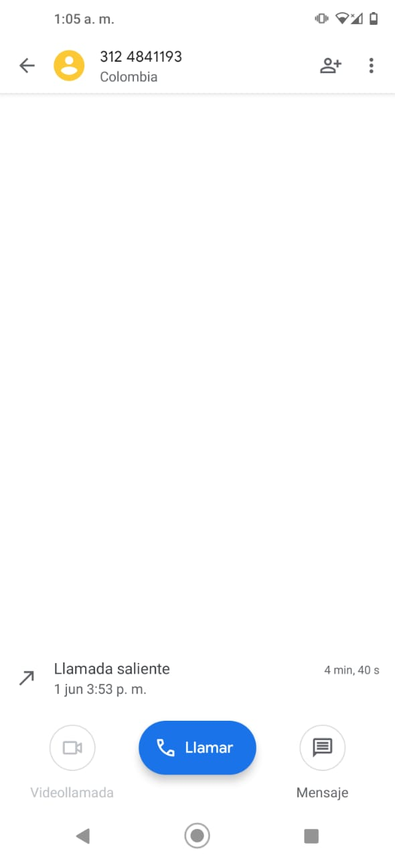 | DIAGNOSTICO: RETRASO MENTAL NO ESPECIFICADO, RETRASO MENTAL SEVERO DEL LENGUAJE EXPRESIVO
62 | GILBERTO AMELINES SANCHEZ | CC 10081909 | 3013732229 amelinesgilberto6039@gmail.com | COMPLETA | DIAGNOSTICO: I694 SECUELAS DE ENFERMEDAD CEREBRO VASCULAR, F412 TRASTORNO MIXTO DE ANSIEDAD Y DEPRESION, M511 TRASTORNO DE DISCO LUMBAR, E119 DIABETES MELLITUS
63 | ADRIANA MARCELA PINO PEREA | TI 1128848232 | 3145492414 dianaperea0427@gmail.com | COMPLETA | DIAGNOSTICO: F700 RETRASO MENTAL DETERIORO DEL COMPORTAMIENTO, TRASTORNO MIXTO DE LAS HABILIDADES ESCOLARES, H546 DISMINUCION INDETERMINADA DE LA AGUDEZA VISUAL DE UN OJO
64 | NERLLIN DAHIANA PINO PEREA | RC 1089388508 | 3145492414 dianaperea0427@gmail.com | COMPLETA | DIAGNOSTICO: G402 EPILEPSIA Y SINDROMES EPILEPTICOS SINTOMATICOS RELACIONADOS, G800 PARALISIS CEREBRAL ESPASTICA
65 | ALEJANDRA GARCIA OCAMPO | CC 1088296398 | 3104353934  Agarciaocampo69@gmail.co | COMPLETA | DIAGNOSTICO: F718 RETRASO MENTAL MODERADO  F339 TRASTORNO DEPRESIVO RECURRENTE, F432 TRASTORNO DE ADAPTACION
66 | MARIA DE LOS ANGELES CASTAÑO VALENCIA | CC 1093226053 | 3135352736 | COMPLETA | DIAGNOSTICO: I694 SECUELAS DE ENFERMEDAD CEREBROVASCULAR NO ESPECIFICADA COMO HEMORRAGIA U OCLUSIVA, G809 PARALISIS CEREBRAL INFANTIL
67 | MOISES CORREA MORALES | CC 10059567 | 3104054876 | COMPLETA | DIAGNOSTICO: I48X FIBRILACION Y ALETEO AURICULAR, I499 ARRITMIA CARDIACA NO ESPECIFICADA, J449 ENFERMEDAD PULMONAR OBSTRUCTIVA CRONICA, G819 HEMIPLEJIA NO ESPECIFICADA
68 | JOSE MARIO ALVAREZ CASTAÑO | CC 9764334 | 3218779963 | LA HISTORIA CLINICA QUE PRESENTA SOLO CONTIENE LA PARTE DE LA HOSPITALIZACION DEL ACCIDENTE, SE INTENTO COMUNICACIÓN TELEFONICA EN REITERADAS OCASIONES  , PERO NO CONTESTARON.  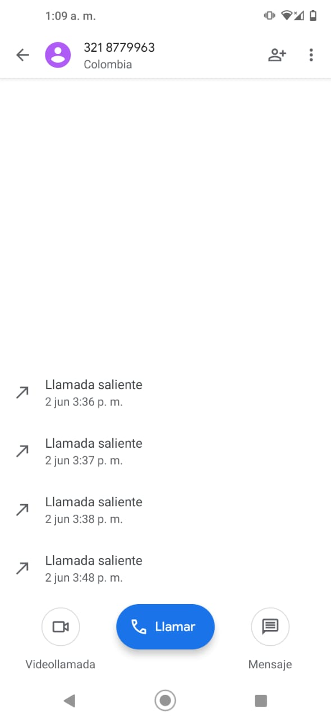 | DIAGNOSTICO: HERIDA CON ARMA DE FUEGO EN CRANEO
69 | DAVID MADRID HOYOS | CC 1004779770 | 3218977929  Deivymh1@gmail.com | COMPLETA | DIAGNOSTICO: Q78.9 OSTEOCONDRODISPASIA
70 | ELKIN AUGUSTO CARDENAS HERRERA | CC 71335202 | 3206178781 | COMPLETA | DIAGNOSTICO: F41.2 TRASTORNO MIXTO DE ANSIEDAD Y DEPRESION, T91.3 SECUELAS DE TRAUMATISMO DE LA MEDULA ESPINAL
71 | DIEGO MAURICIO BARTOLO VARELA | CC 1088297198 | 3114137280 | COMPLETA | DIAGNOSTICO: F721 RETRASO MENTAL GRAVE, DETERIORO DEL COMPORTAMIENTO SIGNIFICATIVO
81 | VICTOR MANUEL DUQUE MOLINA | CC 2681060 | 3206770149  3143923001  VICTORMANUEL2681060@GMAIL.COM |  | DIAGNOSTICO: F412 TRANSTORNO MIXTO DE ANSIEDAD Y DEPRESION R521 DOLOR CRONICO INTRATABLE
82 | ANA PATRICIA BUITRAGO GUAPACHA | CC 1004686366 | 3202700405  divierslovan69@hotmail.com | COMPLETA | DIAGNOSTICO: G800 PARALISIS CEREBRAL ESPASTICA CUADRAPLEJICA G405 SINDROMES EPILEPTICOS ESPECIALES
83 | MATHIUS ALEXANDER CARDENAS GARCIA | TI 1006724003 | 3205984466  mariaeugeniagm2014@gmail.com | COMPLETA | DIAGNOSTICO: G919 HIDROCEFALIA COMUNICANTE CON SISTEMAS DE DERIVACION PERMEABLE
131 | LUZ ADRIANA GIL RESTREPO | CC 42125032 | 3225501838  Genny.cardenas@mc.net.co  Luzadrianagilrestrepo627@gmail.com | COMPLETA | DIAGNOSTICO: H919 HIPOACUSIA
132 | LINA MARCELA FLOREZ ACEVEDO | CC 34066104 | 3122200218  linaxxymarch@gmail.com | COMPLETA | DIAGNOSTICO: G822 PARAPLEJIA, M792 NEURALGIA Y NEURITIS
133 | JUAN DIEGO MARIN HERNANDEZ | CC 1088315200 | 3206188886  Juandiegomarin64@gmail.com luisa_9110@hitmail.com | COMPLETA | DIAGNOSTICO: H90.3 HIPOACUSIA NEUROSENSORIAL BILATERAL
134 | MARLENY OSPINA OSPINA | CC 42129544 | 3408837  Aguasanitarias.sas@gmail.com | NO TIENE HISTORIA CLINICA, TIENE EL CERTIFICADO DE LA JUNTA DE INVALIDEZ DE RISARALDA CON EL DIAGNOSTICO | DIAGNOSTICO: DISTONIA FOCAL DE MANO DERECHA
135 | OMAR BEDOYA MARQUEZ | CC 18591572 | 3147850759  obedoyamarquez@gmail.com | COMPLETA | DIAGNOSTICO: H309 CORIORRETINITIS
230 | JUAN DAVID TABARES URIBE | TI 1085718897 | 326947243-3330593 | COMPLETA | DIAGNOSTICO: G402 EPILEPSIA Y SINDROMES EPILEPTICOS SINTOMATICOS F840 AUTISMO DE LA NIÑEZ F918 OTROS TRASTORNOS DE LA CONDUCTA F721 RETRASO MENTAL GRAVE DETERIORO DEL COMPORTAMIENTO
231 | JUIO CESAR PARRA OSORIO | CC 18522950 | 3232377698  Juliocesarparraosorio1@gmail.com | NO APLICA PARA DISCAPACIDAD, EN LA HISTORIA CLINICA QUE APORTA SOLO DICE QUE REQUIERE CERTIFICADO DE DISCAPACIDAD POR DOLOR REPETITIVO EN ESPALDA, PERO NO APORTA NADA MAS | M549 DORSALGIA NO ESPECIFICADA
232 | BRAYAN MARIN AGUDELO | TI 1089099328 | 3126864308 | COMPLETA (NO SE QUE AXAMENES DEBE ADJUNTAR) | DIAGNOSTICO: G402 EPILEPSIA Y SINDROMES EPILEPTICOS SINTOMATICOS RELACIONADOS CON LOCALIZACIONES FOCALES Q02X MOCROCEFALEA
233 | JOSE RODRIGO GIL GALLEGO | CC 1088330311 | 3126877931  María_samuel2215@hotmail.com | LO APORTADO SOLO DICE CONCEPTO OCUPACIOONAL CON IMPRESIÓN DIAGNOSTICA SIN CODIGO CIE10 Y NO APORTA HISTORIA CLINICA, NI EXAMENES MEDICOS | SIN CODIGO CIE10(IMPRESIÓN DIAGNOSTICA:RETRASO MENTAL GRAVE-TRASTORNO DEL COMPORTAMIENTO)
234 | MARTHA LIBIA OROZCO ARCILA | CC25203003 | 3206375821  Martinica.orozco@gmail.com  DICE QUE VIVE EN LA CELIA | COMPLETA | DIAGNOSTICO: Q111 OTRAS ANOFTALMIAS H526 OTROS TRASTORNOS DE LA REFRACCION M350 SINDROME SECO(SJOGREN) H544 CEGUERA MONOCULAR
235 | HECTOR FABIAN CARDONA VILLA | CC10125196 | 3113906767  3205160789 | FALTAN EXAMENES Y TTO QUE CORROBOREN LA DISCPACIDAD | DIAGNOSTICO: B91X SECUELAS DE POLIOMIELITIS
236 | MIGEL ANGEL RESTREPO ZAPATA | CC4523993 | 3104383226 restrepozapatamiguelangel31@gmail.com | NO CONSIDERO QUE SEA DISCPACIDAD-APORTA HISTORIA CLINICA DE ARL DONDE DICE QUE ES INDEMNIZADO Y REUBICADO CON DX LUMBALGIA CRONICA LAMINECTOMIA LUMBAR PCL 28% | DIAGNOSTICO: M545 LUMBAGO NO ESPECIFICADO R522 OTRO DOLOR CRONICO
237 | NICOLAS CARDONA MUÑOZ | CC1004699671 | 3158122473 germancardona11@gmail.com | COMPLETA (APORTA HISTORIA CLINICA NEUROPEDIATRA) | DIAGNOSTICO: F710 RETRASO MENTAL MODERADO DETERIORO DEL COMPORTAMIENTO NULO O MINIMO F840 TRASTORNO DEL ESPECTRO DEL AUTISTA G405 EPILEPSIA REFRACTARIA
238 | SANTIAGO GONZALEZ CARTAGENA | TI 1089937783 | 3137597681-3225954512  MZ 14 CS 22 SECTOR E | COMPLETA | DIAGNOSTICO: H90.7 HIPOACUSIA MIXTA CONDUCTIVAN Y NEUROSENSORIAL,UNILATERAL CON AUDICION IRRESTRICTA CONTRALATERAL  HIPOACUSIA SEVERA IZQUIERDA
239 | WILLIS TANIGAMA NACAVERA (INDIGENA) | CC 1093532874 | 3148557664 | FALTAN ESTUDIOS Y EXAMENES QUE CORROBOREN LA DISCPACIDAD | DIAGNOSTICO: R620 RETARDO EN EL DESARROLLO G111 ATAXIA CEREBELOSA DE INICIACION TEMPRANA G112 ATAXIA CEREBELOSA DE INICIACION TARDIA

